耶稣是羊的门
经文：约翰福音10章1–10节
引言
每个人都渴望真正的幸福。我们常常以为，只要遇到一个好人，可以依靠他生活，就会幸福。今天，许多人以追随某个人的方式生活。他们会跟随媒体和社交网络上有影响力的人所说的话。那一刻似乎很有趣、也很有帮助，但过后却常常觉得自己浪费了时间。
也有人认为，只要环境和条件改变，自己就会幸福。有人以为赚很多钱就会幸福，成功或升到更高的位置就会满足。也有人认为，只要家人、配偶或儿女过得好，自己的人生也会幸福。然而，真正的幸福和丰盛生命的道路，并不只是环境变得更好。
今天的经文告诉我们，怎样才能享受救恩、真正的自由和丰盛的生命。现在，让我们仔细来看上帝的话语。
1. 真牧人和假牧人
“我实实在在地告诉你们，人进羊圈，不从门进去，倒从别处爬进去，那人就是贼，就是强盗。从门进去的，才是羊的牧人。”（约10:1–2）
耶稣在第1节和第2节中，把真牧人和假牧人作了对比。真牧人进入羊圈时，是从门进去的。然而，贼和强盗不从门进去，却从别处翻墙进入。
当时在犹太地区，到了旱季，附近常常缺少青草，因此牧人有时会带着羊群走到很远、草场充足的地方。夜晚，几个牧人会把各自的羊放进同一个羊圈。羊圈只有一个固定的入口，并有看门的人守着。看门的人认得真正的牧人，就给他开门。真正的牧人没有什么需要隐藏，所以可以堂堂正正地从门进去。然而，贼和强盗想要偷羊、伤害羊，所以他们避开门，从别处翻墙进去。

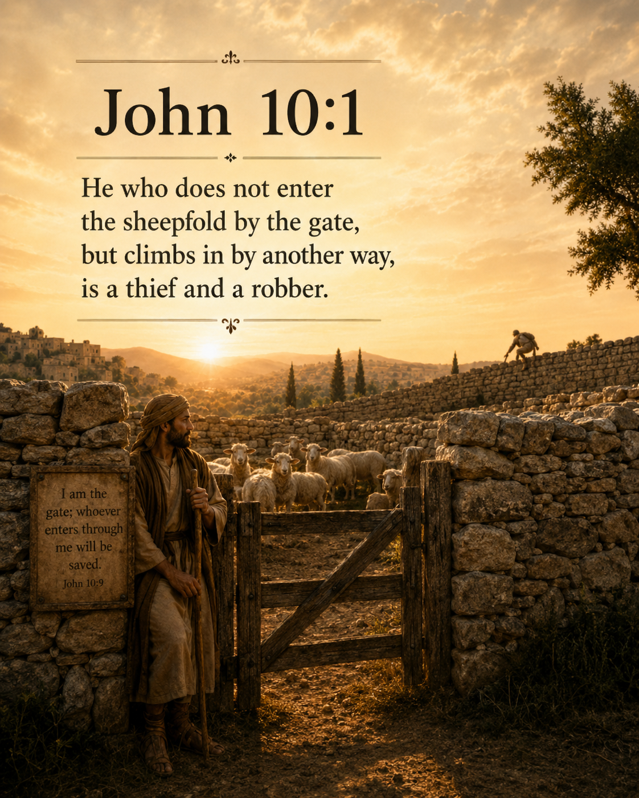
耶稣是旧约所预言的弥赛亚，照着上帝的旨意和方法来到世上。施洗约翰也见证耶稣是上帝的儿子，是弥赛亚。耶稣不是暗中来利用羊的，乃是上帝所差来的真牧人。
约翰福音第10章与前面的第9章紧密相连。在约翰福音第9章，有一个生来瞎眼的人因耶稣而得以看见。那一天是安息日。法利赛人没有与他一同为重见光明而欢喜，反而多次审问他，施加压力，要他承认耶稣是罪人。然而，他勇敢地见证耶稣是从上帝那里来的。于是，法利赛人把他赶出了会堂。
在当时，被赶出会堂并不只是不能进入一个敬拜场所，而是被宗教、社会和经济共同体排斥，是一件非常严重的事。法利赛人看重自己的利益和宗教特权，胜过一个瞎眼的人得了医治。他们逼迫那位重见光明的人否认耶稣；当他不肯屈服时，就把他逐出会堂。
然而，耶稣没有丢弃那个人。祂听见那人被赶出去，就亲自寻找他、与他相见。耶稣向他显明自己就是弥赛亚，并帮助他进入信心和永生。最后，那人俯伏敬拜耶稣。这就是真牧人和假牧人的不同。假牧人为保护自己的权威和利益，把羊赶出去；真牧人耶稣却寻找被弃绝的羊，拯救他的生命。
2. 人人都需要真正的牧人
“耶和华是我的牧者，我必不至缺乏。”（诗23:1）
我们熟悉并喜爱的诗篇第23篇给我们很大的安慰。然而，这节经文也让我们看见自己的真实光景。上帝是我们的牧者，就表示我们像羊一样。
羊很软弱，也没有可以保护自己的武器。它们方向感不强，不善于分辨危险的道路，很容易迷路。跌倒或陷入危险时，有时也无法靠自己脱身。羊是必须有牧人的保护和引导才能生存的动物。圣经说，我们人正像这些羊一样。
然而，许多人不愿意承认自己是羊。他们觉得自己很强，认为：“我的人生，我自己可以处理得很好。”他们以为自己最清楚该往哪里去、该怎样生活、什么能使自己幸福。我们迫切需要上帝的引导，但在实际生活中，却常常想按自己的想法和欲望作决定。
遇到问题时，我们会寻找耶稣；但面对重要的决定时，又想自己作主。尤其在恋爱和婚姻、金钱、工作和未来等事情上，我们很容易把自己的价值观和感受放在上帝的旨意之上。嘴里虽然承认：“耶稣是我的主，主是我的牧者”，实际生活中却常常是自己作主人。
许多信徒并不真正把耶稣当作牧者，只把祂当作有需要时才寻找的帮助者或顾问。顾问会给建议，但最后的决定仍由我来作。然而，牧人引导羊全部的生活。如果羊只在早晨去草场时听牧人的声音，其余时间却随意乱走，最后就可能迷路，成为野兽的食物。
我们需要的，不是只在生活某一部分帮助我们的顾问，而是可以把整个人生交托给祂的真正牧人。相信耶稣作我的牧者，是人生最大的福分。这意味着把每天的选择、人际关系、财务和未来，都交在耶稣的引导中，与祂同行。
3. 主知道每一只羊的名字，并引导他们
“他按着名叫自己的羊，把羊领出来。既放出自己的羊来，就在前头走，羊也跟着他，因为认得他的声音。”（约10:3–4）
主知道我们每一个人的名字。祂知道我们的性格和软弱、伤痛和惧怕、眼泪和失败。祂也知道我们常常在罪面前跌倒的样子，以及那些不愿向任何人说出的痛苦和悲伤。祂也知道应当怎样帮助我们。
耶稣按着我们的名字呼召我们，使我们离开在世上的小乐趣和罪中感到安逸的生活。祂呼召那些习惯停留在舒适圈（comfort zone）里的我们，从没有生命的地方走出来，聆听主的话。羊非常熟悉牧人的声音，因为它们长期与牧人生活在一起，一直听着他的声音跟随他。它们从经验中知道，只要跟随牧人，就能在青草地上得食物，也能得到保护，脱离危险。
[这里可以播放羊听见牧人的声音后跑过来的视频。]
https://www.youtube.com/watch?v=Coq_grSFlNs
https://www.youtube.com/watch?v=STAda5RFrxM
经文中“听见牧人的声音”，并不只是耳朵听见声音，也包括认出那声音、信靠那声音，并且实际跟随。圣经所说真正的听见，必然带来顺服。
那么，我们怎样听见耶稣的声音呢？首先，是借着圣经的话语。祷告的时候、听讲道和默想上帝话语的时候、在信仰共同体和牧场小组里分享生活的时候，以及暂时停下手中的事、把目光转向主的时候，我们都可以在圣灵的帮助下听见主的声音。主像带领羊群的牧人一样，每天从我们醒来的那一刻起就呼唤我们，等候我们出来。当我们转眼仰望主，就会经历那位借着话语对我们说话、引导我们的上帝。
相反，虚假的声音使我们骄傲，使我们陷入不必要的恐惧，也使我们为罪找借口。如果我们不断听世界的声音——“拥有得更多才会幸福”，“得到人的认同才有价值”，“按自己的计划和欲望生活才是真自由”——耶稣的声音就会越来越微弱。我们若不断暴露在媒体之中，自然会熟悉那些声音，也会想照着那些声音生活。然而，我们越常听主的声音，就越会发现祂的话是甘甜的，也越愿意顺服、信靠并跟随祂。
我们跟随耶稣，并不是因为已经知道前面的每一条路。有时我们不明白苦难为什么临到，也不明白祷告为什么没有在我们所期待的时候得到回应。然而，正如约伯所告白的：“他试炼我之后，我必如精金。”（伯23:10）又说：“我从前风闻有你，现在亲眼看见你。”（伯42:5）我们虽然经历苦难和艰难，但因为耶稣是我真正的牧者，祂最终必带领我们走最好的道路。信心不是明白所有的道路，而是信靠那位知道我人生道路的真牧人耶稣。
因此，我们必须谦卑地站在上帝的话语面前。我们要比世界的声音更亲近上帝的话语，在祷告中寻求主的旨意，敏锐于圣灵的带领，并在属灵的生命共同体中彼此分享生活。当我们真心寻求上帝的旨意时，主必借着祂的话语引导我们。
4. 耶稣是羊的门
“我实实在在地告诉你们，我就是羊的门。”（约10:7）
法利赛人不明白耶稣所说的比喻，所以耶稣再次清楚地解释：“我就是羊的门。”在约翰福音中，耶稣多次借着“我是……”的宣告显明自己的身份，但这里是唯一使用 very truly（“我实实在在地告诉你们”）这一表达的地方。这说明这句话何等重要。耶稣说自己就是羊出入的门。
羊从门进入安全的羊圈，也在牧人的引导下再次出去得草吃。耶稣就是引导我们进入救恩和生命的门。
第一，耶稣是引导我们进入救恩的唯一之门
“我就是门；凡从我进来的，必然得救。”（约10:9）
耶稣说：“凡从我进来的，必然得救。”耶稣是引导我们到上帝那里去的唯一之门。在约翰福音14章6节，耶稣也说：“我就是道路、真理、生命；若不藉着我，没有人能到父那里去。”
经文中的“得救”是被动语态。这表示救恩不是我们自己制造出来的，而是上帝因着耶稣的恩典拯救我们。得救就是从罪和死亡的危险中被救出来，脱离上帝的定罪和罪的辖制。救恩不只是从地狱的危险中得救、将来进入天国，也包括成为上帝的儿女，每一天都靠着上帝的帮助生活。
许多信徒觉得自己已经拿到了去天国的门票，所以在地上仍想通过耶稣以外的其他门，得到自己想要的幸福。他们期待金钱、成功、人的认可、家庭或宗教行为能够拯救自己、使自己满足。然而，这些都不能解决我们的罪和死亡问题，也不能给我们真正的幸福。真正的幸福和永生，只有借着耶稣才能得到。当我们与耶稣同行，在这地上也能活出真正喜乐和满足的生命。
我们得救，不是因为自己完美地抓住了耶稣，而是因为耶稣抓住了我们。
“我又赐给他们永生；他们永不灭亡，谁也不能从我手里把他们夺去。”（约10:28）
我们借着耶稣出入，就会得生命的草场。这里的“草”是羊所吃的牧草。耶稣引导我们到青草地上，使我们吃上帝的话语；祂借着圣灵的感动，使我们与上帝有深厚的相交。祂帮助我们祷告，也使我们在信仰共同体中彼此相爱、彼此照顾，在属灵生命上不断成长。
第二，耶稣赐生命，并使生命更加丰盛
“盗贼来，无非要偷窃、杀害、毁坏；我来了，是要叫羊得生命，并且得的更丰盛。”（约10:10）
我们借着救恩之门耶稣出入并得草吃，就是享受真正的生命和生命的丰盛。这里的生命，是充满喜乐的生命。救恩带来身份的改变，使我们成为上帝的儿女；但不只如此，还有更丰盛的生命。这丰盛来自跟随耶稣、与祂同行的生活。约瑟虽然是相信上帝的人，也曾沦为奴隶，但他能够活出真正丰盛而卓越的生命，是因为上帝与他同在、他与上帝同行。上帝应许我们极其丰盛的生命，而这生命在我们跟随耶稣时临到我们。
撒但欺骗我们说：“如果照着耶稣的话生活，你就会受到束缚，生活会变得无趣，也会失去自由。”所以，它又说：“照你自己的意思生活吧，跟随你的欲望吧。”
然而，随心所欲地生活并不是真正的自由。我们若跟随自己的欲望，就会成为罪的奴仆、金钱的奴仆，也会被各种偶像和人的评价捆绑。起初，我们以为是自己选择了金钱、成功和享乐；后来，却是这些东西控制了我们。
相反，当我们承认耶稣是牧者并跟随祂时，就能享受真正的自由。祂也引导我们过更加忠心的生活。
当我们跟随耶稣生活，就能与上帝相交，享受充满的生命。即使环境并不总是照我们的愿望发展，我们仍然可以喜乐、感恩，并且心怀盼望。
这里所说的“丰盛的生命”，并不表示在世上一定会变得富有，也不表示所有事情都会顺利。它是相信耶稣是我的牧者，与祂有深厚相交的生活；是在祂的保护和引导中与祂同行的生活；也是确信上帝的爱、倚靠祂而活的生活。与上帝和好，享受祂的赦免，虽然住在地上却以天国子民的身份生活，这就是丰盛的生命。
这生命不会被环境或人的评价夺去。即使失败，我们的价值也不会消失；即使在苦难中，我们也不会失去盼望；连死亡也不能使我们与在基督耶稣里上帝的爱隔绝。
结语
亲爱的弟兄姊妹，每个人都渴望幸福和丰盛的生活。因此，人们想在好的人、更好的环境、金钱、成功和人的认可中寻找那条道路。然而，耶稣今天清楚地对我们说：“我就是羊的门。”
耶稣不是我们有需要时才寻找的顾问，而是我们应当把整个人生交托给祂、跟随祂的真牧人。我们想把自己看作坚强而有智慧的人，但实际上，我们像羊一样容易迷路、容易受伤。因此，最有智慧的生活，就是承认自己是羊，聆听并跟随好牧人的声音。
耶稣知道我们的名字，也知道我们隐藏的伤痛、罪和眼泪。即使如此，祂没有丢弃我们，反而来寻找我们。祂走在我们前面，引导我们走救恩和生命的道路。比起我们抓住耶稣的力量，耶稣抓住我们的手更加有力。
盗贼来是要偷窃、杀害、毁坏；耶稣来却是要赐生命，并使生命更加丰盛。丰盛的生命并不是所有环境都变得舒适，而是在任何处境中，都确信好牧人认识我、爱我、保护我，因此享受自由、平安和盼望。
现在，让我们比世上无数的声音更加留心牧人的声音。不要走在耶稣前面，让我们跟随祂的脚步。这样，我们就能享受真正的自由和丰盛的生命。
信息应用
面对今天的信息，我们需要省察自己。口里承认耶稣是我的牧者，与实际跟随祂生活，可能并不相同。请把以下问题放在心里，认真省察自己。
• 最近，我最常听的是谁的声音？我是否听媒体、世界的价值观和人的评价，比听上帝的话语更久？即使每天只有一点时间，也要读经、祷告，留心牧人的声音。让我们每天早晚聆听主的声音。
• 在我的生活中，有哪些领域我没有承认耶稣是牧者，仍由自己作主、紧紧抓住？金钱、婚姻、人际关系、工作、未来，以及不能饶恕的心，都要诚实地交给主。
• 我是否想借着耶稣以外的其他门得到幸福和安全？金钱、媒体上的小乐趣、享乐、成功和人的认可，绝不能成为救恩的门，也不能成为我们的牧者。我们必须让耶稣坐在那个位置上。让我们本周作出一个具体的决定，并在牧场小组里分享。
• 即使主带领我们走一条暂时无法理解的道路，也让我们信靠好牧人的品格，安静地跟随主。

